

ОФИЦИАЛЬНОЕ ИЗДАНИЕ ОРГАНОВ МЕСТНОГО САМОУПРАВЛЕНИЯ МУНИЦИПАЛЬНОГО ОБРАЗОВАНИЯ ШИХОВСКОЕ СЕЛЬСКОЕ ПОСЕЛЕНИЕ

СЛОБОДСКОГО РАЙОНА КИРОВСКОЙ ОБЛАСТИ

Учреждено решением Шиховской сельской думы от 22.11.2005г. №2/14

**ИНФОРМАЦИОННЫЙ БЮЛЛЕТЕНЬ**

органов местного самоуправления Шиховское сельское поселение Слободского района Кировской области

**Выпуск № 16**

**07 мая 2025 года**

**Учредитель:** Шиховская сельская Дума

**Тираж: 4** экземпляра

**Места размещения экземпляров официального издания:** администрация Шиховского сельского поселения, муниципальные библиотеки Шиховского сельского поселения.

СОДЕРЖАНИЕ

1. Постановление администрации Шиховского сельского поселения от 05.05.2025№ 273 «Об установлении публичного сервитута в целях организации сквозного проезда для пожарных автомобилей между улицами Славная, Заречная, Солнечная к источнику наружного противопожарного водоснабжения в деревне Семаки Слободского муниципального района Кировской области»………….............................................................................................................3

2. Постановление администрации Шиховского сельского поселения от 05.05.2025 № 266 «Об отмене постановлений администрации Шиховского сельского поселения Слободского района Кировской области № 359, № 360 от 26.06.2023 «О присвоении адреса земельному участку и жилому дому в д. Трушковы»……………………………………………..5



**АДМИНИСТРАЦИя шиховского сельского поселения слободского района КИРОВСКОЙ ОБЛАСТИ**

**ПОСТАНОВЛЕНИЕ**

|  |  |  |
| --- | --- | --- |
| 05.05.2025 | № | 273 |

д. Шихово

**Об установлении публичного сервитута в целях организации сквозного проезда для пожарных автомобилей между улицами Славная, Заречная, Солнечная к источнику наружного противопожарного водоснабжения в деревне Семаки Слободского муниципального района**

**Кировской области»**

В соответствии со статьей 23, главой V.7 Земельного кодекса Российской Федерации, статьями 7, 43 Федерального закона от 06.10.2003 №131-ФЗ «Об общих принципах организации местного самоуправления в Российской Федерации», в связи с поступлением обращения от отдела надзорной деятельности и профилактической работы Слободского района и города Слободской управления надзорной деятельности и профилактической работы главного управления МЧС России по Кировской области, приложенных сведений о границах публичного сервитута, документа, подтверждающего обоснование необходимости установления публичного сервитута (выписки из Единого государственного реестра недвижимости об основных характеристиках и зарегистрированных правах на объект недвижимости), администрация Шиховского сельского поселения Слободского района ПОСТАНОВЛЯЕТ:

1. Установить публичный сервитут в целях организации сквозного проезда для пожарных автомобилей между улицами Славная, Заречная, Солнечная на землях неразграниченной государственной собственности и в отношении земельного участка с кадастровым номером 43:30:080601:494, находящегося в частной собственности физического лица, местоположение: Кировская область, Слободской район, дер. Семаки, в интересах администрации Шиховского сельского поселения, адрес местонахождения юридического лица: 613118, Кировская обл., Слободской р-н, д. Шихово, ул. Солнечная, д. 1.

2. Утвердить границы публичного сервитута, указанного в пункте 1 настоящего постановления, в соответствии с графическим описанием местоположения границ, перечнем координат характерных точек границ публичного сервитута. Приложение №1.

3. Публичный сервитут устанавливается на безвозмездной основе сроком на 49 лет.

4. Администрации Шиховского сельского поселения Слободского района Кировской области в течение пяти рабочих дней со дня принятия настоящего постановления обеспечить опубликование настоящего постановления на официальном сайте администрации Шиховского сельского поселения https://shihovskoe.gosuslugi, передать сведения об установлении публичного сервитута в орган регистрации прав, направить копию постановления об установлении публичного сервитута в администрацию Слободского района, Костиной Лидии Александровне.

5. Публичный сервитут считается установленным со дня внесения сведений о нём в Единый государственный реестр недвижимости.

Глава администрации

Шиховского сельского поселения В.А. Бушуев

_______________________________________________________________________________________

ПОДГОТОВЛЕНО:

Заместитель главы администрации

Шиховского сельского поселения Я.Р. Торопова

**Приложение № 1**

к постановлению администрации Шиховского сельского поселения Слободского района

от 05.05.2025 № 273

## ОПИСАНИЕ МЕСТОПОЛОЖЕНИЯ ГРАНИЦ

Публичный сервитут в целях организации сквозного проезда для пожарных автомобилей между улицами Славная, Заречная, Солнечная к источнику наружного противопожарного водоснабжения в деревне Семаки Слободского района

(наименование объекта, местоположение границ которого описано (далее - объект))

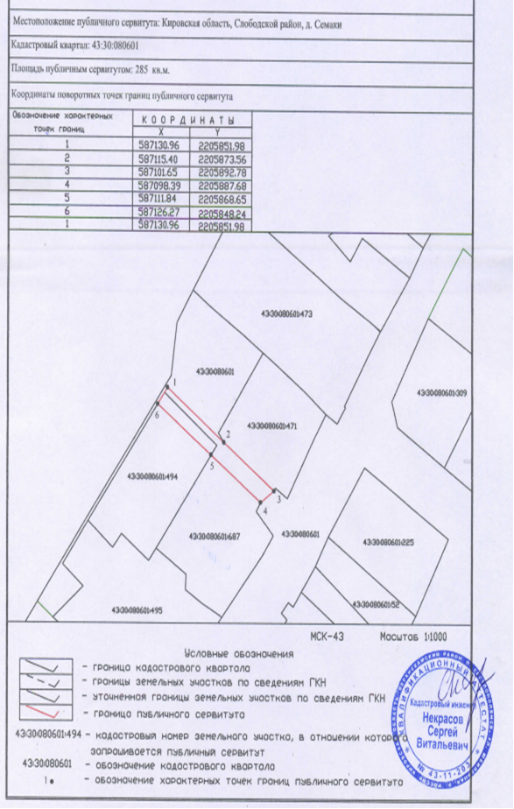



**АДминистрация ШИХОВСКОГО СЕЛЬСКОГО ПОСЕЛЕНИЯ слободского района КИРОВСКОЙ ОБЛАСТИ**

**ПОСТАНОВЛЕНИЕ**

|  |  |  |
| --- | --- | --- |
| 21 05.05.2025 |  | № 266 |

д. Шихово

**Об отмене постановлений администрации Шиховского сельского поселения Слободского района Кировской области № 359, № 360 от 26.06.2023**

**«О присвоении адреса земельному участку и жилому дому в д. Трушковы»**

В соответствии с Федеральным законом от 06.10.2003 №131-ФЗ «Об общих принципах организации местного самоуправления в Российской Федерации», Федеральным законом от 28.12.2013 №443-ФЗ «О федеральной информационной адресной системе и о внесении изменений в Федеральный закон «Об общих принципах организации местного самоуправления в Российской Федерации», Постановлением Правительства Российской Федерации от 19.11.2014 № 1221 «Об утверждении Правил присвоения, изменения и аннулирования адресов», пунктом 22 статьи 8 Устава МО Шиховское сельское поселение Слободского района Кировской области, «Об утверждении Правил присвоения, изменения и аннулирования адресов объектов адресации, расположенных на территории МО Шиховское сельское поселение Слободского района Кировской области», утвержденным решением Шиховской сельской Думы Слободского района Кировской области от 02.10.2015 № 44/219 и по представлению Слободской межрайонной прокуратуры от 02.04.2025 № 02-02-2025/Прдп202-25-20330039 «Об устранении нарушений федерального законодательства», администрация Шиховского сельского поселения ПОСТАНОВЛЯЕТ:

1. Отменить постановление администрации Шиховского сельского поселения Слободского района Кировской области № 359 от 26.06.2023 «О присвоении адреса земельному участку и жилому дому в д. Трушковы».

2. Отменить постановление администрации Шиховского сельского поселения Слободского района Кировской области № 360 от 26.06.2023 «О присвоении адреса земельному участку и жилому дому в д. Трушковы».

3. Опубликовать настоящее постановление в официальном печатном издании Шиховского сельского поселения «Информационный бюллетень органов местного самоуправления Шиховского сельского

поселения Слободского муниципального района Кировской области».

4. Настоящее постановление вступает в силу после его официального опубликования.

Глава администрации

Шиховского сельского поселения В.А. Бушуев

ПОДГОТОВЛЕНО:_________________________________________________________________

Инспектор администрации

Шиховского сельского поселения А.Н. Бокова